DG H&WB – SLPPT02 |  |  | INTERNAL USE  25-00053401  2025-03-31  Ligne d'archive : 158  Annexe(s)
 | Cdt DANSART Ludovic  Ludovic.Dansart@mil.be
Sdt DROLINVAUX Marie
Marie.Drolinvaux@mil.be
Liste des destinataires : Annexe Z
CC Land Dept Man : Demande d’utilisation et de réaffectation du Bloc D8
Liste des références : Annexe Y
CR de la visite du Bloc D8

- Le 19 mars 2025, le Location Office de Stockem a demandé l’appui du SLPPT 02 pour analyser l’état du Bloc D8 situé dans le Quartier de Bastin à Arlon. Le 24 mars 2025, le Location Office et le SLPPT 02 se sont rendus sur place.

- But :
Vérification des exigences essentielles de sécurité et d’hygiène à l’utilisation et à la réaffectation du Bloc D8.

- Conclusions :
Actuellement, le Bloc D8 ne satisfait pas aux exigences essentielles de sécurité et d’hygiène réglementées par le Code du Bien-être au Travail et par le Règlement Général sur les Installations Electriques (RGIE). Les recommandations citées ci-dessous peuvent évoluer en fonction de la réaffectation réelle et future du Bloc D8.

- Recommandations :
Nous recommandons de ne pas utiliser le Bloc D8 en tant que lieu de travail tant que sa remise en conformité n’aura pas été effectuée.
Aussi longtemps que ce bâtiment n’aura pas été remis en état de conformité, nous recommandons :
- De limiter son utilisation à du stockage temporaire de matériel,
- D’interdire les tâches de travail prolongées à l’intérieur de ce bâtiment,
- D’interdire son accès à toute personne non autorisée.
Voici les points prioritaires afin de remettre ce bâtiment en conformité :
- Faire inspecter et entretenir le système de chauffage,
- Remise en conformité de l’installation électrique (voir annexes B et C),
- Libérer les voies d’évacuation et les sorties de secours,
- Rééquiper le bâtiment en éclairage de sécurité et en matériel de lutte contre l’incendie,
- Evacuer le matériel non nécessaire afin de faire baisser la charge calorifique du bâtiment,
- Faire nettoyer ce bâtiment de fond en comble.

- Liste des annexes :
- Etat des lieux
- Tableau illustratif
Annexe C : Les rapports légaux reçus
Annexe Y : Liste des références
Annexe Z : Liste des destinataires

Ludovic Dansart
CDT
Conseiller en prévention Niv 1
SLPPT 19

Annexe A : Etat des lieux
- Contexte
Visite du Bloc D8 à la demande du service Location Office de Stockem en vue de son utilisation.

- Participants
  - Le(s) conseillers en prévention du service local de prévention (SLPPT02)
    - Sdt Drolinvaux (rédactrice)
  - Représentant du service Location Office :
    - 1SM Zohri
  - Représentant de la ligne hiérarchique
NIHIL

3. Constatations : cf. Annexe B
- Absence d’inventaire des équipements spécifiques,
- Absence d’un inventaire légionelle,

4. Photos (prises le 24/03/2025) :

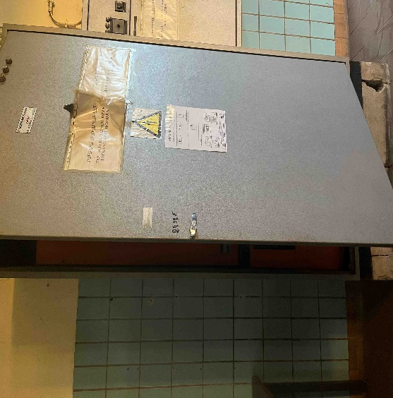
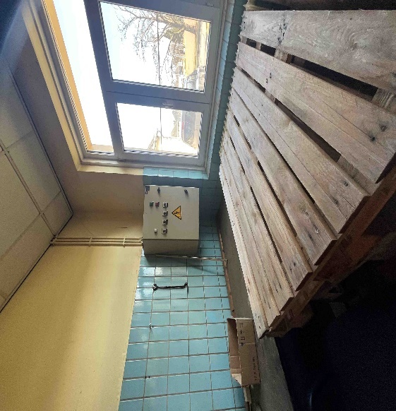

1,2

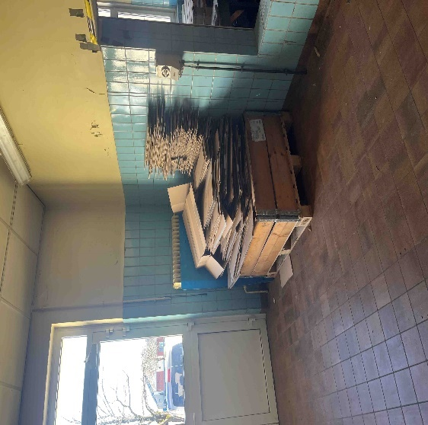
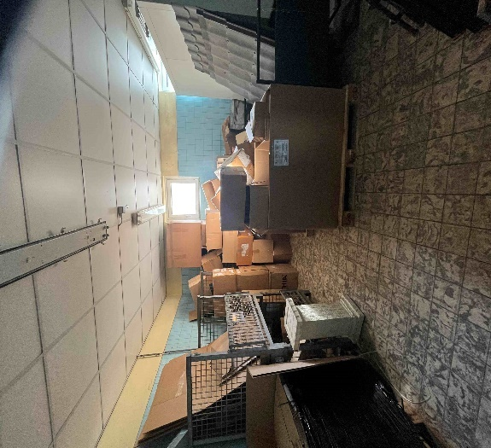

3,4

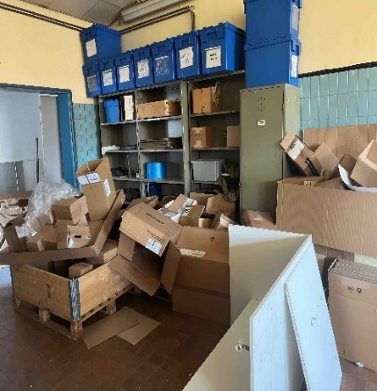
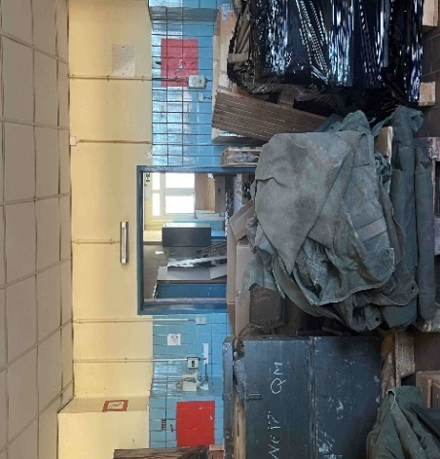
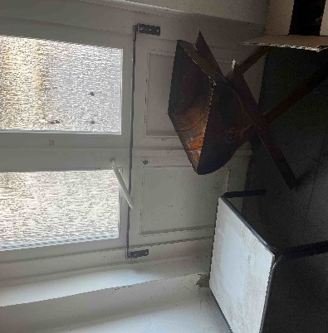

5,6,7
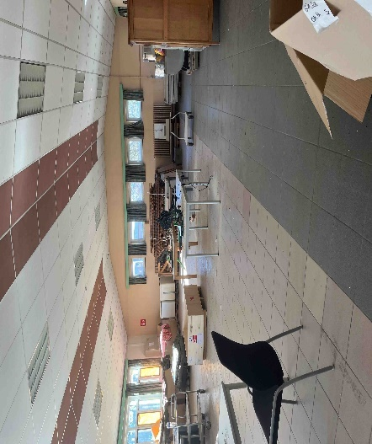

8

Annexe B : Tableau illustratif

Annexe C : Les rapports légaux

Références
1. Loi du 4 août 1996 relative au bien-être des travailleurs lors de l’exécution de leur travail
2. Code du bien-être au travail (général)
- RGIE (règlement général sur les installations Electriques)

Destinataires (top)
Action | Comdt Qu Bastin à Stockem (CDT MEUNIER Olivier)
Action | CO CC Land – Dept Man (LCL STRAUVEN Kris)
Info | Président du CCB02 (COL VERBEEREN Marc)
Info | SLPPT19
Info | SLPPT02

